Министерство науки и высшего образования Российской Федерации

Федеральное государственное бюджетное

образовательное учреждение высшего образования

«Сыктывкарский государственный университет имени Питирима Сорокина»

(ФГБОУ ВО «СГУ им. Питирима Сорокина»)

Институт точных наук и информационных технологий

Кафедра прикладной информатики

Проектная работа по дисциплине «Реинжиниринг и автоматизация бизнес-процессов»

**Деятельность рекламной компании ООО «ГрандСпецСервис»**

Направление подготовки

09.03.03 Прикладная информатика

Направленность (профиль) программы

Прикладная информатика в экономике

Исполнители:

Гончаров Игорь Валерьевич

Удоратин Денис Станиславович

Научный руководитель:

Некрасова Галина Андреевна

Сыктывкар

2022

**Оглавление**

1. Возможные преимущества и недостатки БП 3

2. Направления совершенствования БП 3

3. Параметры совершенствования БП и эффект от них 3

4. Заключение 4

Приложение 5

# **Возможные преимущества и недостатки БП**

Бизнес-процесс (БП) – разработка и печать рекламных листовок.

К преимуществам можно отнести следующие факты:

* в ходе бизнес-процесса задачи почти не возвращаются исполнителям для доработки, только в случае разработки макета, что вполне нормально;
* в основном, процессом управляет менеджер и контролирует весь процесс.

К недостаткам - часть операций выполняется в ручном режиме:

* доставка экземпляров договоров курьером;
* бухгалтер должен проконтролировать оплату счета.

# **Направления совершенствования БП**

Документы можно отправлять по электронной почте и подписывать электронной подписью. Это сократит время ожидания перемещения документов.

Проверку оплаты счета, оценку стоимости, формирования договора можно автоматизировать.

После этого курьер будет задействован только в последнем процессе (передачи листовок), из схемы процесса исчезнет бухгалтер.

Схема процесса после реинжиниринга представлена в приложении 4.

# **Параметры совершенствования БП и эффект от них**

**Уровень автоматизации.** Внедрение ИС (возможна разработка своей или приобретение готовой, например 1С) на этом предприятии позволит эффективнее вести учет, документооборот, производить расчеты стоимости проектов. Как следствие, время исполнения процесса уменьшится, логистические затраты (на курьера) сократятся.

*Необходимые ресурсы:* квалифицированные работники (в случае разработки своей системы) или деньги (в случае внедрения готового решения).

**Скорость обработки заявки.** После внедрения ИС скорость обработки заявки существенно увеличится, что позволить брать больше заказов и, как следствие увеличить прибыль компании.

*Необходимые ресурсы:* квалифицированный менеджер, умеющий работать в внедренной ИС.

**Количество принятых заявок.** Менеджер не может в ручном режиме обрабатывать много заявок, после автоматизации процесса можно будет обработать больше.

*Необходимые ресурсы:* сервер, выдерживающий необходимую нагрузку.

# **Заключение**

В ходе анализа деятельности ООО «ГрандСпецСервис» выяснилось, что процесс основной деятельности компании совершенно не автоматизирован. Обработка заявок, оценка стоимости проекта, доставка документов, контроль оплаты выполняется в ручном режиме. Часто выполнение процесса останавливается на время, необходимое для доставки некоторых документов.

Автоматизация этих процессов сократит время выполнения заказов и издержки, позволит работникам сосредоточиться на более важных вещах, обрабатывать больше заявок.

# **Приложение**

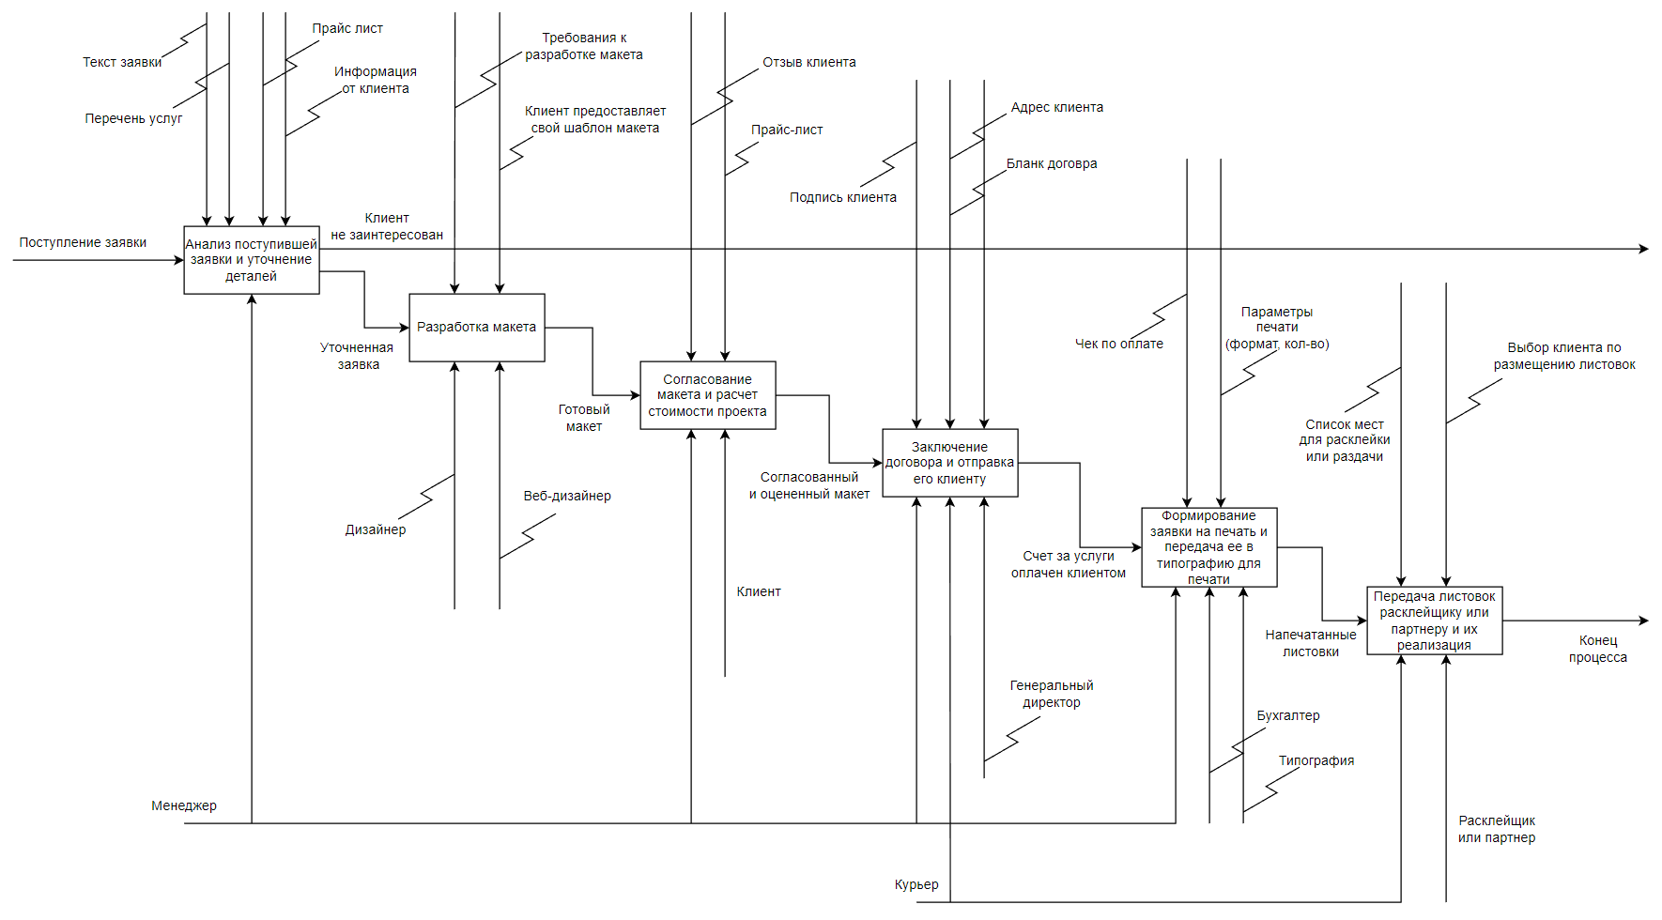

Рисунок 1. IDEF0

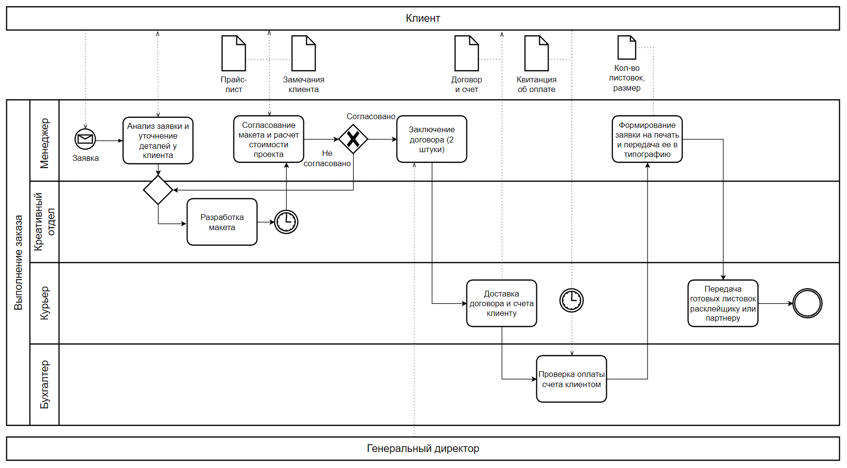

Рисунок 2. BPMN

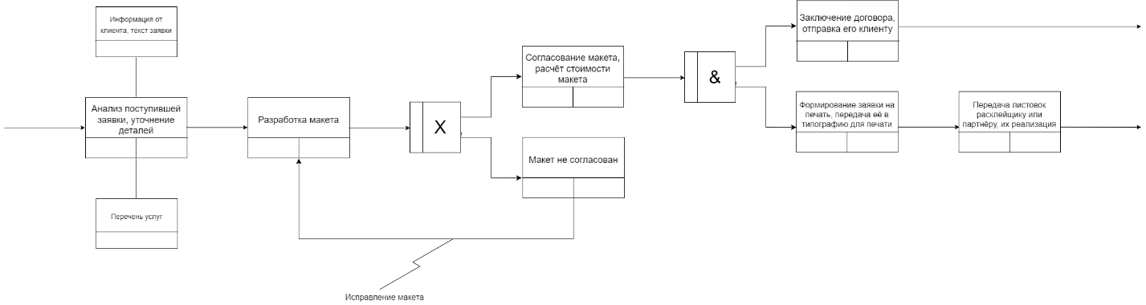

Рисунок 3. IDEF3

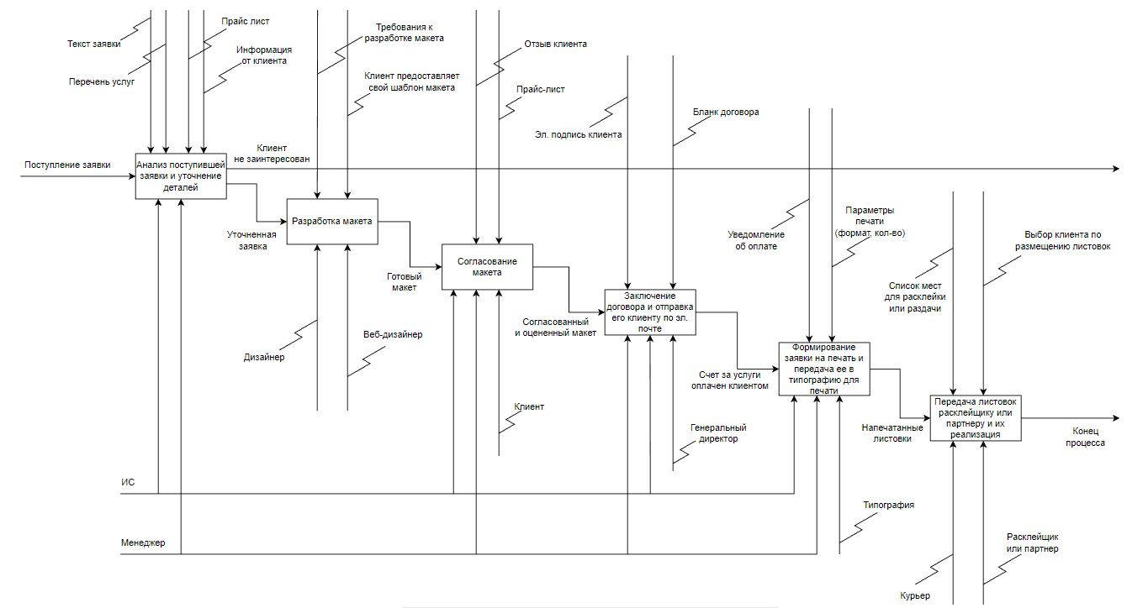

Рисунок 4. IDEF0 после реинжиниринг